一、项目需求

包二：教室桌椅，采购预算：2060940元

|  |  |  |  |  |
| --- | --- | --- | --- | --- |
| 标的名称 | 数量 | 单位 | 所属行业 | 核心产品 |
| 学生桌1 | 4335 | 台 | 工业 | ▲ |
| 学生桌2 | 240 | 台 | 工业 | ▲ |
| 学生椅 | 4815 | 台 | 工业 | ▲ |

**注：标“▲”表示此采购标的为核心产品**

二**、技术参数**

包二：教室桌椅参数

|  |  |  |  |  |
| --- | --- | --- | --- | --- |
| 序号 | 名称 | 参数 | 数量 | 单位 |
| 1 | 学生桌1 | 1、可拼接移动、可折叠长条桌子，可组合成长方形，组合桌之间通过卡口连接锁定。  ★2、整体尺寸(长×宽×高)：≥700mm×500mm×750mm。  3、桌面采用环保等级不低于E1级白色高密度颗粒板，厚度≥25mm，基材三胺板；外边为≥1.5mm厚PVC黑白色热熔封边条，长久使用不脱边，桌角做圆角处理。（需提供第三方检验机构出具的依据GB/T 39600-2021 《人造板及其制品甲醛释放量分级》产品检验报告复印件加盖投标人公章，验证技术参数）  4、前挡板采用环保等级不低于E1级白色高密度颗粒板，厚度≥15mm，基材三胺板；外边为≥1.0mm厚PVC热熔封边条，长久使用不脱边，挡板角做圆角处理。  5、桌腿：前脚采用≥30mm×60mm，壁厚≥1.5mm优质方管,后脚采用≥30mm×30mm，壁厚≥1.5mm优质方管；桌腿表面处理需经酸洗、磷化、脱脂，高温静电喷涂防锈处理；前脚和后脚焊接处覆盖弧面锥形ABS塑料盖，表面电镀处理，尺寸由≥37mm×37mm方形渐变成≥60mm×55mm弧面形，通过卡扣和螺丝固定；桌腿颜色黑色、白色等可选。（需提供第三方检验机构出具的产品检测报告复印件加盖投标人公章，验证技术参数）  6、横梁：采用直径≥50mm圆管，壁厚≥1.2mm厚优质冷轧钢管，表面处理经酸洗、磷化、脱脂，高温静电喷涂防锈处理，颜色黑色、白色等可选。  7、书网：采用优质碳钢材质钢板，壁厚≥0.8mm，由折弯铁板与钢板组合而成，表面采用防锈静电喷涂处理，实用牢固，承受力大。  8、脚轮：≥2.5英寸PU静音万向轮，带锁定功能。  9、脚塞：采用ABS注塑材质，需深入管内≥30mm，牢固不松动。  10、折叠机构为全铝合金，配合紧密，桌架两侧有ABS塑料旋钮，任何一侧轻轻旋转便可折叠桌面，堆叠可节省空间。  11、材质要求：所有材料应选用环保、无毒且具有良好的稳定性和耐久性的材料，能够承受日常使用的各种应力和冲击，不易变形或损坏。 | 4335 | 个 |
| 2 | 学生桌2 | 1、可拼接移动、可折叠长条桌子，可组合成长方形，组合桌之间通过卡口连接锁定。  ★2、整体尺寸(长×宽×高)：≥1400mm×500mm×750mm。  3、桌面采用环保等级不低于E1级白色高密度颗粒板，厚度≥25mm，基材三胺板；外边为≥1.5mm厚PVC黑白色热熔封边条，长久使用不脱边，桌角做圆角处理。（需提供第三方检验机构出具的依据GB/T 39600-2021 《人造板及其制品甲醛释放量分级》产品检验报告复印件加盖投标人公章，验证技术参数）  4、前挡板采用环保等级不低于E1级白色高密度颗粒板，厚度≥15mm，基材三胺板；外边为≥1.0mm厚PVC热熔封边条，长久使用不脱边，挡板角做圆角处理。  5、桌腿：前脚采用≥30mm×60mm，壁厚≥1.5mm优质方管,后脚采用≥30mm×30mm，壁厚≥1.5mm优质方管；桌腿表面处理需经酸洗、磷化、脱脂，高温静电喷涂防锈处理；前脚和后脚焊接处覆盖弧面锥形ABS塑料盖，表面电镀处理，尺寸由≥37mm×37mm方形渐变成≥60mm×55mm弧面形，通过卡扣和螺丝固定；桌腿颜色黑色、白色等可选。（需提供第三方检验机构出具的产品检测报告复印件加盖投标人公章，验证技术参数）  6、横梁：采用直径≥50mm圆管，壁厚≥1.2mm厚优质冷轧钢管，表面处理经酸洗、磷化、脱脂，高温静电喷涂防锈处理，颜色黑色、白色等可选。  7、书网：采用优质碳钢材质钢板，壁厚≥0.8mm，由折弯铁板与钢板组合而成，表面采用防锈静电喷涂处理，实用牢固，承受力大。  8、脚轮：≥2.5英寸PU静音万向轮，带锁定功能。  9、脚塞：采用ABS注塑材质，需深入管内≥30mm，牢固不松动。  10、折叠机构为全铝合金，配合紧密，桌架两侧有ABS塑料旋钮，任何一侧轻轻旋转便可折叠桌面，堆叠可节省空间。  11、材质要求：所有材料应选用环保、无毒且具有良好的稳定性和耐久性的材料，能够承受日常使用的各种应力和冲击，不易变形或损坏。 | 240 | 个 |
| 3 | 学生椅 | ★1、整体尺寸：椅子总高度≥860mm，座高≥460mm，扶手高度≥670mm，靠背宽度≥420mm，座位宽度≥450mm，扶手外沿宽度≥610mm。  2、椅架：采用圆方管（宽×高）≥32.3mm×19.2mm，壁厚≥1.5mm冷锻钢管，不低于220度高温静电喷涂椅架、经焊接、去锈去油、静电喷塑多层工艺处理。  3、座背：采用PP加玻纤工程塑料背框及高强度弹性透气加密网布，具备倾仰功能；网布质地轻、抗裂性强。  4、连接结构：靠背铝合金连接件，更加稳固、椅子可全折叠；底座架加钢丝，加固受力。  5、座板：采用≥10mm厚密度定制定型夹板，底部配PP工程塑料防尘底壳，可翻转。  6、坐垫：采用高密度发泡PU定型棉及优质加密弹性绒布，软硬适中，回弹性能好，不易变形。  7、扶手:采用尼龙材质，前后可活动。  8、脚塞：尼龙材质，防滑耐磨。  9、颜色：椅架及座背背框颜色为白色；坐垫及网布颜色为黑色、橘黄、绿色、灰色等可选。  10、材质要求：所有材料应选用环保、无毒且具有良好的稳定性和耐久性的材料，能够承受日常使用的各种应力和冲击，不易变形或损坏。 | 4815 | 个 |

桌椅技术及质量要求详见上表，参考图如下：

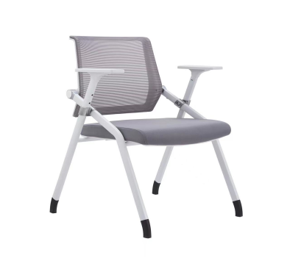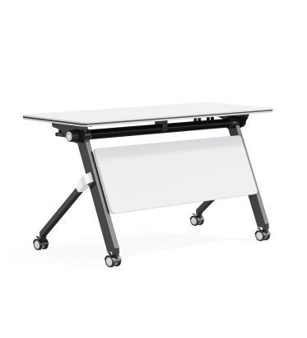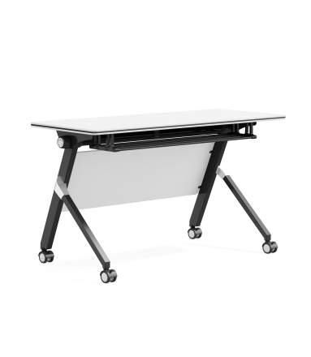

**三、服务标准、期限、效率等要求**

包二：教室桌椅要求

|  |  |  |
| --- | --- | --- |
| 序号 | 服务要求项目 | 服务要求标准 |
| 1 | 投标人服务标准 | 投标人承诺电话报修后3日内到达现场服务解决。  质保期内投标人应提供定期巡检服务，发现问题及时上报，并及时维修（每学期不少于两次）。在质保期满后，对于损坏的零部件， 应承诺以不高于市场的价格提供，采购人只需支付维修故障设备的零件费用，无需支付人工费用。 |

四：验收标准及其他技术、服务相关要求。

4.1教室桌椅要求

4.1.1供货要求：

（1）自合同签订之日起，60日历日内完成桌椅供货及安装，具体到货安装时间根据甲方通知确定。

（2）招标人有权对供货的家具取样，委托专业机构进行检测（检测费用需由成交供应商承担），若证明成交供应商进货或检测方面造假，责成成交供应商重新提供满足招投标文件要求的货物或解除合同，招标人另行招标采购。

（3）若有家具不具备安装条件需延后安装的，工期顺延，成交供应商应无条件配合招标人的安装工期要求，并不收取费用。

（4）因成交供应商家具进场及安装过程中造成的对室内外道路、绿化等环境污染或破坏的，成交供应商负责无偿清理及原样恢复。

（5）成交供应商需制定货物进场计划（包含进场时间及进场方式等）并经采购人确认无误后按计划执行。

（6）质保要求：桌椅终身保修，其中免费期为自产品到货、招标人组织安装完毕、验收合格之日起五年质保期。在正常使用条件下，出现的产品质量问题，均属成交供应商保修范围。